Министерство образования и науки Российской Федерации
Федеральное агентство по образованию ГОУ ВПО
Уфимский государственный авиационный технический университет

Факультет авиационного приборостроения
Кафедра телекоммуникационных систем

Многоканальная система передачи
по воздушным линиям связи В-3-3

Отчёт к лабораторной работе №1 (вариант 3)
по дисциплине «Многоканальные телекоммуникационные системы»
4075.100000.000

Выполнили:
студенты группы МКС-415,
Абзалов А. В.,
Буканова А. Ш.,
Левкевич А. И.,
Сабиров М. Р.
Проверил:
преподаватель
Жданов Р. Р.

Уфа–2007

Лабораторная работа №1

Многоканальная система передачи по воздушным линиям связи В-3-3

1. Цель работы
Изучить структурные схемы и принцип работы отдельных узлов аппаратуры В-3-3 многоканальной связи оконечных и промежуточных пунктов. Изучить структурную схему оконечной и промежуточной станции. Ознакомиться с системой автоматического регулирования усиления (АРУ).

2. Выполнение работы
Существующие типы линий связи (ЛС) в зависимости от используемой среды распространения сигналов принято делить на проводные и линии в открытом пространстве (радиолинии). В простейшем случае проводная ЛС – физическая цепь, образуемая парой металлических проводников.
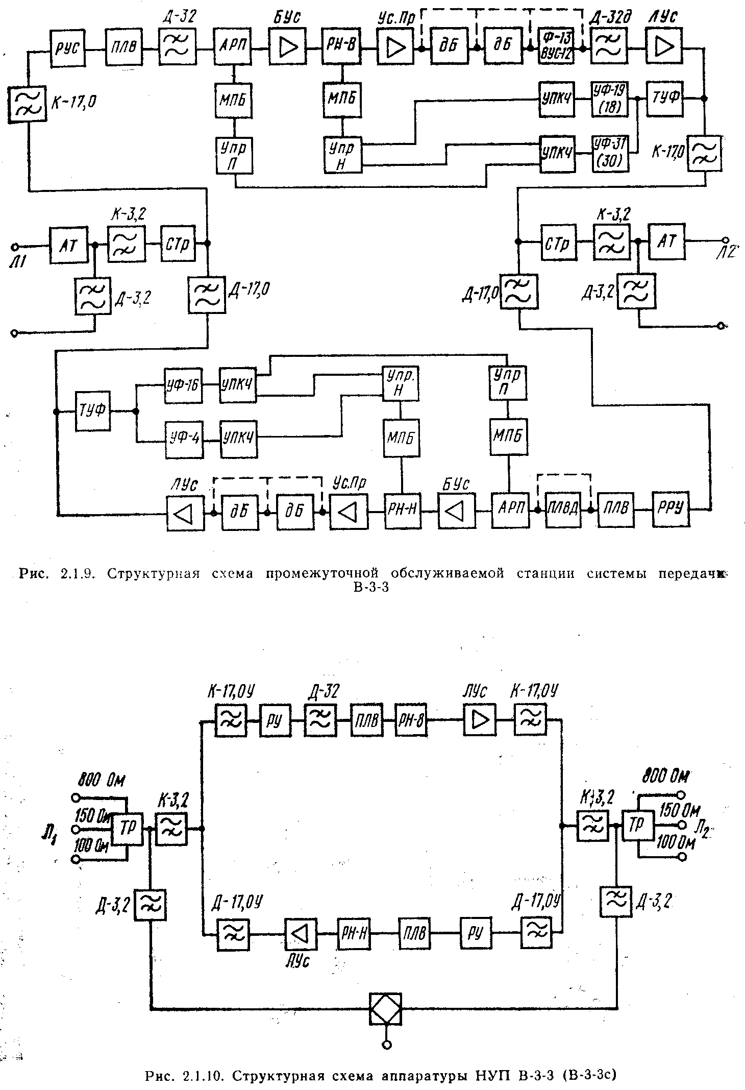
Кабельные ЛС (кабели связи) образованы проводами с изоляционными покрытиями, помещенными в защитные оболочки. Воздушные ЛС (ВЛС) не имеют изолирующего покрытия между проводниками, роль изолятора играет слой воздуха. Проводники выполняются, в основном, из биметаллической сталемедной (сталеалюминевой) проволоки. Проволока подвешивается на деревянных или железобетонных опорах с помощью фарфоровых изоляторов. Используемый частотный диапазон ВЛС не превышает 150 кГц. В связи с этим количество каналов в подобных системах невелико и, как правило, не превышает 12 каналов ТЧ.

2.1. Системы передачи В-3-3, В-3-3с.
НАЗНАЧЕНИЕ
Система В-3-3 предназначена для использования на цепях из цветных металлов и стальных воздушных цепях, на внутризоновых (внутриобластных) сетях; В-3-Зс – для использования на стальных воздушных цепях, а также кабельных линиях местных сетей сельской связи.
ТИП ЛИНИИ
Цепи из цветных металлов и стальные воздушные цепи с проводами диаметром 3–4 мм, а также одночетверочные кабели КСПП.
СИСТЕМА СВЯЗИ
Двухполосная, двухпроводная, однокабельная – при использовании кабеля для В-3-3с.
ЭЛЕКТРИЧЕСКИЕ ХАРАКТЕРИСТИКИ
Количество организуемых каналов ТЧ:
В-3-3с 3
В-3-3 3 и канал ДПС
Линейный спектр частот
Канал двухполосной связи (ДПС), кГц 0,3–2,94
направление А–Б, кГц 0,3–1,5
направление Б–А, кГц 1,74–2,94
Любой из каналов ТЧ может быть использован для организации 16-24 каналов ТТ или для работы фототелеграфа. Для организации каналов ТТ на стальных цепях используется первый канал при вариантах I и III (см. таблицу) или третий канал при вариантах II и IV линейного спектра. Предусматривается возможность использования части эффективно передаваемой полосы любого из каналов ТЧ для организации четырех телеграфных связей. Имеется также возможность передачи программ звукового вещания с помощью аппаратуры АВ-2/3 по объединенным (двум или трем) каналам ТЧ. По каналу ДПС аппаратуры В-3-3 в случае необходимости могут быть использованы шесть каналов ТТ.
Максимальная длина связи, км:
В-3-3 Цв по цепям ЦМ при d=4 мм, а=20 см 2500 км
В-3-3 Ст, В-3-3с по стальным цепям при d=4 мм, а=20 см:
при одном ОУП и четырех НУП 150 км
при двух НУП (без ОУП) 75 км
при одном НУП между ОУП (ОП) 58 км
В-3-3с по кабелю КСПП 1x4x1,2 при средней годовой температуре грунта +7,5°С:
при одном НУП между ОУП (ОП) 46,7 км
при двух НУП между ОУП (ОП) 57 км
Максимальная длина транзитного участка:
В-3-3 Цв 1250 км
Максимальное количество транзитных участков:
В-3-3 Цв 5 шт
В-3-3 Ст, В-3-3с по стальным цепям 2 шт
Максимальная длина усилительных участков:
В-3-3 Цв «зима–сухо» 250 км
В-3-3 Цв «изморозь 25 мм» 80 км
В-3-3 Ст, В-3-3с по стальным цепям «зима–сухо» 40 км
В-3-3 Ст, В-3-3с «изморозь 20 мм» 10 км
В-3-3с по кабелю КСПП 1x4x1,2 29,4 км
Примечание. В связи с отсутствием АРУ на НУП длины усилительных участков уменьшаются в направлении передачи верхней группы частот.
Максимальное усиление аппаратуры ОУП, дБ, на частоте, кГц:
31 55 дБ
16 31 дБ
2,94 41 дБ
Примечание. Предусмотрена возможность увеличения усиления оконечных и промежуточных станций при неблагоприятных условиях погоды (за счет выключения удлинителей 5 и 12 дБ) на 17 дБ.
Максимальное усиление НУП, дБ, на частоте, кГц:
31 35 дБ
15 26 дБ
Номинальные уровни передачи мощности, дБ, на выходе линейных усилителей:
В-3-3, В-3-3с (ОП, ОУП) 17
В-3-3Ст, В-3-3с (НУП) при условии погоды «зима–сухо» 4
ДПС 4
Минимальный уровень приема, дБ, оконечных и промежуточных станций на частотах, кГц:
31 (направление передачи Б–А) –37
16 (направление передачи А–Б) –23
Суммарный уровень остатков несущих частот на выходе станции ниже номинального относительного не менее чем на 21,7 дБ.
Уровень собственных шумов в полосе канала ТЧ, дБ, на выходе:
ОУП (ОП) ≤–52
НУП ≤–61
Номинальные относительные уровни передачи каналов, дБ, на частоте 800 Гц:
четырехпроводный вход передающей части канала –13
четырехпроводный выход приемной части канала 4
двухпроводный вход передающей части канала 0
двухпроводный выход приемной части канала –7
Запас устойчивости каналов, дБ, при разомкнутых выходах транзитных удлинителей с обоих концов канала при нормальном остаточном затухании ≥5.
Величина собственных шумов (мВ псоф) передающей и приемной оконечных станций В-3-3 и В-3-3с в точках, дБ:
+4 0,9–1,0
-7 0,25–0,3
Система АРУ:
В-3-3, В-3-3с двухчастотная (плоская и наклонная)
Контрольные частоты, кГц, в направлении: вариант спектра плоская наклонная
А–Б все 4 16
Б–А I и II 19 31
Б–А III и IV 18 30
Пределы регулировки АРУ, дБ:
плоская ≥26
наклонная ≥20
Пределы регулировки усиления приёмников контрольного канала (ПКК) ≥7,0 дБ.
Уровни мощности КЧ на выходе линейного усилителя В-3-3, В-3-3с, дБ:
передача (ОВ-ПВ) 3
приём (ОВ) –28
НУП –11
Зона нечувствительности АРУ по КЧ ±0,7 дБ.
Пределы регулировки усиления, дБ: канал ДСП НУП
плоской 37 41
ступенями по 2 0,9
наклонной 10 ≥8,7
ступенями по 2
Затухание тракта обхода в НУП канала ТЧ на частоте 800 Гц (при включенной дифсистеме), менее 4 дБ.
Пределы регулировки затухания выравнивателя кривизны, более ±3,5 дБ.
Входное сопротивление В-3-3 и В-3-3с со стороны линии и станции 600 Ом.
Входное сопротивление аппаратуры с линейной стороны через
согласовывающий автотрансформатор в диапазоне частот 0,3–31 кГц, Ом:
стальной цепи 800
кабельной 100 или 150
Коэффициент отражения входного сопротивления, %, аппаратуры со стороны линии в диапазоне частот 0,3–31 кГц по отношению к сопротивлению, Ом:
600 ≤15
800 ≤20
Коэффициент отражения входного сопротивления, %, четырехпроводной части канала по отношению к сопротивлению 600 Ом:
в точке –13 дБ ≤15
в точке +4 дБ ≤12
Согласовывающий автотрансформатор:
рабочее затухание в полосе частот 0,3–36 кГц: 0,4 дБ.
коэффициент отражения, при нагрузках противоположных сторон соответственно на резисторы 100, 150, 600, 800 Ом в диапазоне частот 0,3–36 кГц: ≤6%.
Частота тонального вызова, Гц:
В-3-3 2100
В-3-3с 3825
ДПС 800
КОМПЛЕКТАЦИЯ
ОВ-3-3Цв. Оконечная станция для цепей из цветных металлов размещается на стойке высотой 2600 мм, на которой может быть установлено оборудование двух оконечных станций и канала ДПС. В состав станции входят: питающее устройство для преобразования переменного напряжения 127/220 В в постоянный ток 24 В; согласовывающий автотрансформатор АТр для согласования 600-омного входного сопротивления аппаратуры с кабельными или стальными цепями (100, 150 или 800 Ом соответственно); фильтр с выравнивателем ФВ ВУС-12 для компенсации амплитудно-частотных искажений в диапазоне частот до 31 кГц.
Примечание. В состав станции не входят оборудование ДПС и компандерные устройства (оговаривается при заказе).
ОВ-3-3Ст. Оконечная станция для стальных цепей с размещением, аналогичным размещению ОВ-3-ЗЦв.
ПВ-3-3. Универсальная усилительная станция для стальных цепей или цепей из цветных металлов, предельная емкость – две станции. В состав станции входят: питающее устройство, автотрансформатор, фильтр с выравнивателем ФВ ВУС-12, узкополосные фильтры УФ-18 и УФ-30 для работы в различных вариантах линейного спектра. Оборудование ДПС в состав станции не включается и оговаривается при заказе.
НУП В-3-3. Необслуживаемый усилительный пункт для одной системы В-3-3Ст и В-3-3с. Вместе с оборудованием НУП поставляются: оборудование для передачи ДП и преобразователь напряжения ДП, устанавливаемые на обслуживаемых станциях.
ОВ-3-3РЦв. Комплект блоков развития оконечной станции для цепей из цветных металлов. Комплектуется, как и ОВ-3-3 Цв, но без генераторного оборудования.
ОВ-3-3РСт. Комплект блоков развития оконечной станции для стальных цепей. Комплектуется, как и ОВ-3-3Ст, но без генераторного оборудования.
ПВ-3-3 Р. Комплект развития промежуточной станции. Комплектуется, как и ПВ-3-3.
ДПС. Оборудование двухполосной связи, устанавливается на обслуживаемых станциях В-3-3 (на оконечной станции – один комплект ДПС, на промежуточной – два). Предназначено для организации канала служебной связи или шести каналов ТТ. В состав ДПС входят: блок дифсистем, блок усилителя и преобразователя, генератор несущей частоты.
ДПС-ПП. Устройство параллельного подключения к тракту обхода ПВ-12 в пунктах, где отсутствуют усилители трехканальной системы передачи. Устанавливается на стойках ПВ-12. Предназначено для служебной связи.
ВО и ГНВ. Оборудование звукового вещания и генератор звукового вещания – оборудование для организации канала звукового вещания.
Кр В-3-3. Компандерное устройство (сжиматель-расширятель). Предназначено для повышения защищенности телефонных каналов от линейных шумов и переходных влияний. Устанавливается в случае необходимости на оконечных станциях В-3-3 и В-3-3с. Поставка оговаривается при заказе.
ДК-3,2. Блок фильтров для разделения токов трехканальной системы передачи и токов низких частот, а также для организации канала ДПС.
ОВ-3-3с. Оконечная станция для стальных и кабельных линий передачи.
ОВ-3-3Рс. Комплект блоков развития оконечной станции ОВ-3-3с, который может быть установлен на стойке ОВ-3-3с, образуя вторую оконечную станцию.
Блок дифсистем. Оконечная станция В-3-3с может работать с любым из трех нижеследующих типов блоков (тип оговаривается при заказе): Д – блок дифсистем, предназначенный для оконечной работы с телефонными станциями автоматического и ручного способов соединения; ДС2Т – блок дифсистем, предназначенный для работы в режиме оконечной станции с возможностью автоматического перехода в режим двухпроводного транзита; ДС ЧТ – блок дифсистем, предназначенный для работы в режиме оконечной станции с возможностью автоматического перехода в режим четырехпроводного транзита.
В Кр. Блок выравнивателя кривизны (оговаривается при заказе). Предназначен для компенсации криволинейных искажений в диапазоне частот 4-16 кГц на кабельных линиях передачи.
ЛСУ. Линейные согласовывающие устройства (оговариваются при заказе). Предназначены для согласования характеристических сопротивлений воздушной линии и вводного кабеля; содержат также устройства защиты.
КЛИМАТИЧЕСКИЕ УСЛОВИЯ
Аппаратура В-3-3, В-3-3с (ОП, ОУП) может работав в помещениях с окружающей температурой воздуха от +10 до +40 °С и относительной влажностью воздуха 80% при температуре 25°С. Аппаратура» В-3-3Ст, В-3-3с (НУП) может работать при температуре от –10 до +40°С с относительной влажностью до 98%.
ЭЛЕКТРОПИТАНИЕ
Пункты ОП и ОУП В-3-3 питаются от сети переменного тока 127/220 или от напряжения постоянного тока 21,2±3% или 24+10%. Пункты ОП и ОУП В-3-3с питаются от сети переменного тока 127/220+1,0% В или от напряжения постоянного тока 24+10% В или 60+10% В. Приёмник индукторного вызова работает от переменного тока частотой 15–50 Гц напряжением 20–80 В или от постоянного тока напряжением 15–75 В.
НУП В-3-3, В-3-3с питаются дистанционно по схеме «провод–провод» при напряжении постоянного тока 80±5 В от преобразователя 19/80 В, устанавливаемого на обслуживаемых станциях вместе со стабилизаторами напряжения 19±2% и платой передачи ДП. Блок передачи ДП позволяет регулировать напряжение от 80 до 46 В при токе 40 мА. Напряжение на входе НУП составляет 40 В.
МОЩНОСТЬ, ПОТРЕБЛЯЕМАЯ СТАНЦИЯМИ В-3-3 (НА ОДНУ СИСТЕМУ)
Постоянный ток 24В, Вт; переменный ток 220/127В. В⋅А
ОВ-3-3 Цв 35 100
ОВ-3-3Ст с передачей ДП в НУП 50 150
ПВ-3-3 без передачей ДП в НУП 46 135
ПВ-3-3 с передачей ДП в НУП 55 160
МОЩНОСТЬ, ПОТРЕБЛЯЕМАЯ СТАНЦИЯМИ В-3-3с
Постоянный ток 24В, Вт; переменный ток 220/127В. В⋅А
ОВ-3-3с на одну систему без передачи ДП в НУП 45 66
ОВ-3-3с на одну систему с передачей ДП в НУП 48 70
ОВ-3-3с на две системы без передачи ДП в НУП 89 130
ОВ-3-3с на две системы с передачей ДП в НУП 95 137

3. Вывод
В данной лабораторной работе удалось изучить структурные схемы и принцип работы отдельных узлов аппаратуры В-3-3 многоканальной связи оконечных и промежуточных пунктов, изучить структурную схему оконечной и промежуточной станции, а также ознакомиться с системой автоматического регулирования усиления (АРУ).

